选择顶层架构风格-AI模型驱动
• 第一批：顶层架构与核心理念

• 第二批：模块设计与技术栈（视觉模型、事件流、AI助手、核心业务、前端）

• 第三批：安全策略、权限控制、高峰/异步任务管理

• 第四批：智能化闭环数据流与操作闭

• 第五批：部署策略、合规、审计与高可用设计

一、顶层架构与核心理念
系统目标：
- 智能化运营
• 视觉大模型（VLM）自动感知门店客流和行为，生成匿名结构化事件。
• 高权限 AI助手（LLM）智能分析、生成操作策略、报表、预测。
• 系统从数据采集 → 分析 → 洞察 → 自动执行形成闭环，最小化固定规则依赖。
2.安全隐私
• 摄像头原始视频不存储，只保留统计信息和匿名特征。
• 数据传输加密（TLS），事件流和模型接口加密 payload。
• RLS + ownership check + ACL + 二次认证保护门店/员工数据。
3.人机协作与闭环优化
• 高风险操作：AI生成建议 → 人类审批 → 执行。
• 低风险操作：AI直接执行 → 日志记录 → 模型自我优化。
• 审计日志全链路记录所有模型操作和执行结果，用于回溯、异常检测和持续训练。

┘ 顶层架构概览
核心设计理念
- 智能闭环
VLM捕捉客流和行为 → Redis Streams事件流 → AI助手分析 → 核心业务执行 → 前端展示/审批 → 审计回流给模型优化。
- 最小权限原则
• 每个模块只访问必要数据
• 高风险操作需要审批
- 隐私保护
• 不保存视频原始帧
• 仅统计/匿名特征
• 模型输入输出加密

┌───────────────┐
│ 门店摄像头 │
│ (不存视频，仅实时分析)│
└───────┬───────┘
│ 视频帧/匿名特征
▼
┌───────────────┐
│ 边缘VLM设备 │
│ - 视频预处理 │
│ - 结构化事件生成│
└───────┬───────┘
│ TLS加密 → Redis Streams
▼
┌───────────────┐
│ Redis Streams │
│ - 门店隔离Stream│
│ - payload加密 │
│ - ACL + consumer group
└───────┬───────┘
│ 事件流/嵌入向量
▼
┌───────────────┐
│ AI助手/LLM模型 │
│ - 数据分析、策略生成 │
│ - 自动执行或高风险建议 │
│ - 输入输出脱敏 & payload加密 │
└───────┬───────┘
│ 指令/报表
▼
┌───────────────┐
│ 核心业务系统 │
│ - order_analysis │
│ - forecasting │
│ - customer_insight │
│ - 审计日志 │
└───────┬───────┘
│ 前端交互/审批
▼
┌───────────────┐
│ 员工/店长界面 │
│ - 高风险审批 │
│ - AI助手交互 │
│ - 实时报表/可视化│
└───────────────┘

第二批：模块设计与技术栈

视觉大模型模块（VLM）
• 实时捕捉门店客流与行为：
• 人数统计、停留时间分析、排队监控、异常拥挤检测
• 输出结构化事件和嵌入向量供 AI助手消费
• 完全匿名化，不保存原始视频
类别 | 技术/工具 | 安全与优化措施
模型 | YOLOv8 / OpenCV / Hugging Face VLM | 精准检测人数和动作
部署 | 边缘设备 (Jetson / GPU盒子) | 减少网络压力，防止原始视频泄露
数据处理 | Python + async queue | 视频帧裁剪、匿名化、特征提取
安全 | TLS加密 + payload加密 | 不存储原始视频，仅发送统计/嵌入向量
- 事件流模块（Redis Streams）
• 中心事件总线：
• 门店入店事件、VLM输出、AI助手指令、异步任务触发
• 支撑多门店隔离与高峰并发
• 记录所有操作事件用于审计和模型训练
类别 | 技术/工具 | 安全与优化措施
消息队列 | Redis Streams | 每门店独立Stream，consumer group管理
安全 | ACL + payload加密 | 门店隔离，防止越权访问
高可用 | Redis Sentinel/Cluster | 保证事件不丢失
监控 | Prometheus + Grafana | backlog、lag、延迟告警
- AI助手模块（LLM/高权限模型）
• 分析事件流数据并生成策略：
• 销售预测、库存优化、排班、营销文案
• 高风险操作需员工审批，低风险可直接执行
• 输出脱敏，保护门店和顾客隐私
类别 | 技术/工具 | 安全与优化措施
模型 | LLM API / 自部署 LLM | 支持自然语言交互，理解上下文
接口 | FastAPI | 权限控制 + ownership check + scopes
数据接入 | Redis Streams + PostgreSQL | 提供事件流和结构化数据供模型推理
安全 | payload加密 + 审计日志 | 所有操作记录 + 高风险操作审批
- 核心业务系统
• 订单分析（order_analysis）
• 销售预测与库存优化（forecasting）
• 顾客洞察（customer_insight）
• 自动执行AI助手指令并记录审计日志
类别 | 技术/工具 | 安全与优化措施
数据库 | PostgreSQL 16+ | schema隔离 + RLS + 分区表 + 索引优化
异步任务 | Celery / BackgroundTasks | Worker限权 + payload加密 + 队列隔离
缓存/消息 | Redis Streams / PubSub | 高并发事件处理，门店隔离
安全 | 审计日志 + 数据加密 | 所有模型操作和自动执行指令记录
- 前端交互模块
员工/店长操作界面：
AI助手交互（自然语言）
高风险操作审批
低风险操作执行反馈
实时报表和可视化客流/销售/预测

类别 | 技术/工具 | 安全与优化措施
前端框架 | Vue3 / React | 响应式UI，支持图表和聊天窗口
WebSocket / SSE | Redis Streams + 聚合订阅 | SSE fallback，前端每用户连接数限制（如5个）
安全 | CORS + CSP + token校验 | 避免XSS/CSRF，前端访问需JWT验证
数据隐私 | 前端不显示敏感原始数据 | 仅显示统计信息和AI助手生成建议
- 数据流总结
摄像头 → 边缘VLM → Redis Streams → AI助手模型 → 核心业务系统 → 前端界面/审批
↑ ↓
└──────────── 审计日志 & 模型反馈 ────────┘
事件驱动 + 模型驱动，数据收集、分析、预测、操作全由大模型完成
安全与隐私：视频原始帧不存储、payload加密、RLS + ownership check + ACL、高风险操作审批、审计日志全链路记录
- 安全策略与高峰/异步任务管理
- 数据库安全与门店隔离
RLS（Row Level Security）强化
每条表（订单、客流、库存、顾客洞察）都加 store_id 或 tenant_id 字段。
不同角色访问策略：
员工：只访问所属门店数据
店长：访问全部本门店数据
管理员：访问所有门店（仅配置/审计权限）
优化措施：配合 API ownership check、对高峰表加索引/分区、定期审计 RLS 配置，确保无跨门店访问
-- 示例 RLS policy
CREATE POLICY employee_policy
ON orders
FOR SELECT
USING (store_id = current_setting('myapp.current_store_id')::int);

- JWT 与高权限令牌管理
Access Token
• 生命周期 5–15 分钟
• 短时有效降低泄露风险
Refresh Token
• 生命周期 1–7 天
• 配合 Redis 黑名单撤销
高风险操作
AI助手生成操作指令时，需二次确认（2FA/OTP/员工审批）
Rotate策略
• 定期 rotate JWT secret
• 旧 token 限期使用，过期自动废弃
- 异步任务安全与高峰处理（Celery / BackgroundTasks）
任务分类：
• 短任务：FastAPI BackgroundTasks → 轻量级
• 长任务 / 高峰任务：Celery + Redis Broker → 分配专用 Worker
安全策略：
• Worker 使用低权限 Redis 用户（ACL 限定 queue）
• payload 加密
• 队列隔离，防止任务跨门店访问
高峰保护：
• 任务优先级队列
• Prometheus 监控 backlog、CPU/GPU 利用率
• 智能调度：结合预测客流动态调整 Worker 数量
4.WebSocket / SSE 并发控制
前端订阅策略
• 每用户最多 5 个连接
• 按门店或区域聚合事件
• SSE fallback 防客户端断开
后端处理
• Redis Streams 广播 + 多 consumer group
• 阻塞或超高负载时触发限流策略
监控告警
• Prometheus 监控连接数、内存使用、延迟
• 高峰时动态调整订阅粒度
4.AI助手与高权限操作安全
权限控制
• FastAPI + fastapi-users + scopes + ownership check
• 高风险操作需要二次确认
审计日志
• 记录所有模型指令和执行结果
• 用于异常检测和模型优化
接口安全
• payload加密
• 内网部署或 VPN 访问
• rate limit 限制高并发滥用
6.密钥与配置管理
密钥管理、
• Vault / AWS Secrets Manager / sops-git 管理
• Docker/K8s secrets volume 挂载
• 禁止明文存储
加密策略
• Redis payload、数据库敏感字段、AI助手输入输出全加密
• TLS传输，确保端到端安全
7.灾备与高可用设计
数据库
• PostgreSQL 主从 + pgBouncer
• 自动 failover，高峰负载分流
Redis
• Sentinel 或 Cluster，多实例消费 Streams
• 消息持久化，避免事件丢失
模型服务
• AI助手 + VLM 多副本部署
• GPU集群或弹性算力池，高峰自动扩容

- 智能化闭环数据流与操作闭环
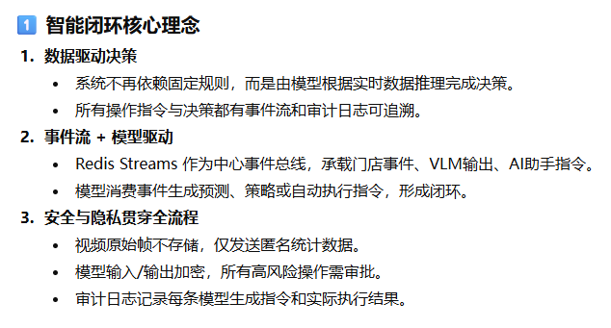
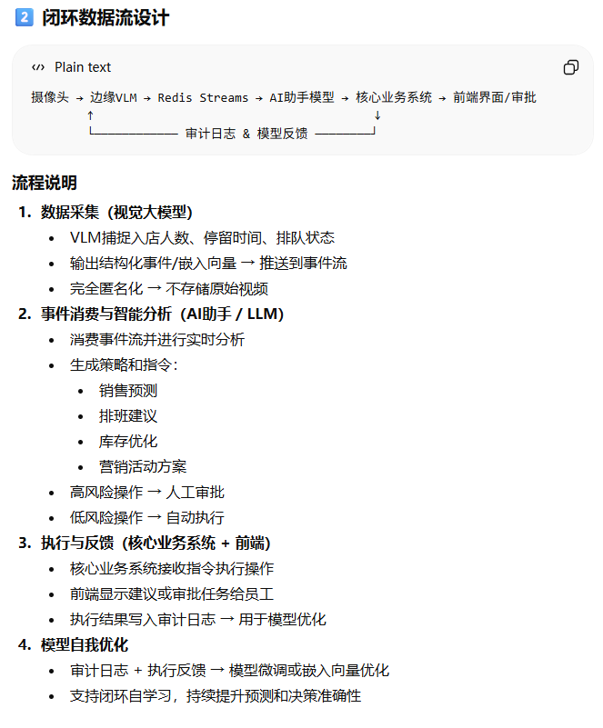

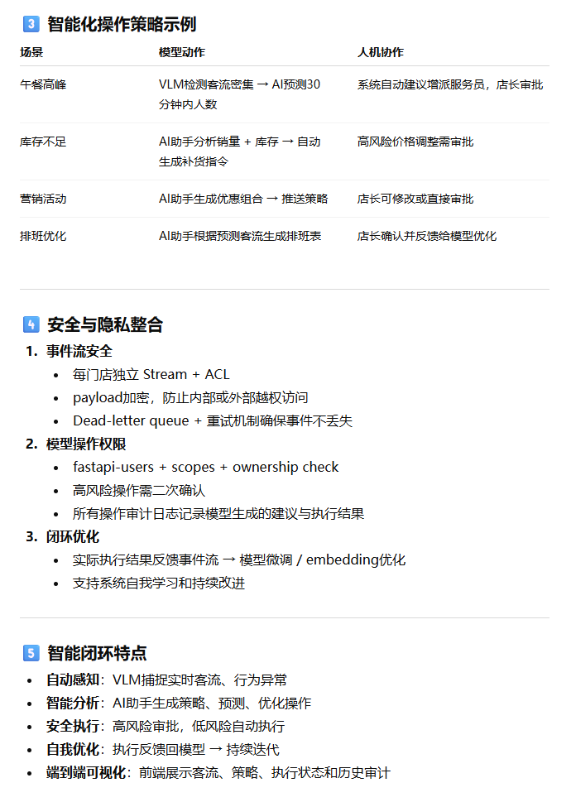

第五批：部署策略、合规、审计与高可用设计
